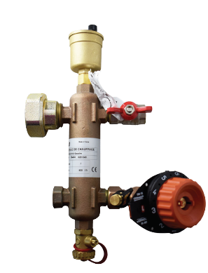
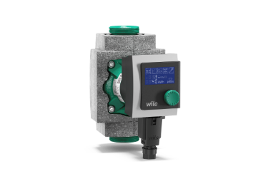
Descriptif modules de Chauffage Individuel Centralisé Wilo-MODULE CIC
Les modules de Chauffage Individuel Centralisé seront de marque WILO type MODULE CIC.
Les modules seront équipés de circulateurs de marque WILO type Yonos PICO constitués d’un moteur synchrone à commutation électronique ECM et devront répondre à la directive ERP avec un EEI ≤ 0,23.
Garantie constructeur de 2 ans.

Module compact monté comprenant :
- 1 bouteille d’équilibre assurant un débit constant et l’indépendance hydraulique d’un appartement par rapport aux autres circuits secondaires.
- 1 vanne d’équilibrage et d’isolement hydraulique.
- Purgeur d’air à clapet au fonctionnement automatique.
- 1 circulateur avec interface utilisateur avec Interface utilisateur avec écran LED 7 segments qui garantit une configuration facile et intuitive du paramétrage avec affichage de la hauteur manométrique, de la puissance absorbée et des codes défauts.
Convertisseur de fréquence intégré permettant d’ajuster la vitesse du circulateur en fonction du mode de régulation choisi :
- Consigne de ΔP constant.
  - Consigne de ΔP variable.
  - Vitesse de rotation constante (3 courbes caractéristiques de régulation).
Les circulateurs devront bénéficier d’une fonction de dégazage automatique, de détection automatique de fonctionnement à sec et de redémarrage automatique.

De manière générale les circulateurs devront répondre aux exigences suivantes :
- Plage de température du fluide de -10°C à 95°C.
- Plage de température ambiante de -10°C à 40°C.
- Pression de service maximum de 6b.
- Corps de pompe en fonte grise avec revêtement cataphorèse, arbre en acier inoxydable, roue en polypropylène et paliers en carbone imprégné de résine.
- Protection moteur intégrale avec déclencheur électronique intégré.

